Reverse engineering
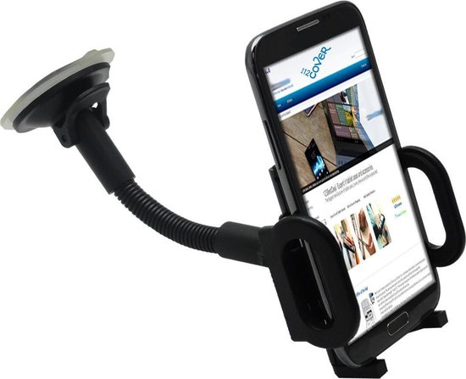
De telefoonhouder is gemaakt van plastic en ziet er vrij stevig uit. De telefoonhouder is vrij aan de grote kant. De telefoonhouder is universeel en de meeste telefoons zouden er in passen. Tijdens het gebruik van de telefoonhouder is het opladen van de telefoon nog mogelijke
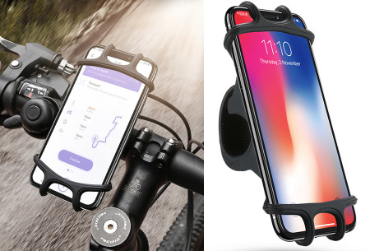
De telefoonhouder is gemaakt van plastic en rubber. De telefoonhouder is vrij aanwezig en bedekt een deel van het scherm. De telefoonhouder is vrij groot. Het ziet er vrij stevig uit en kan voor veel telefoons gebruikt worden.

